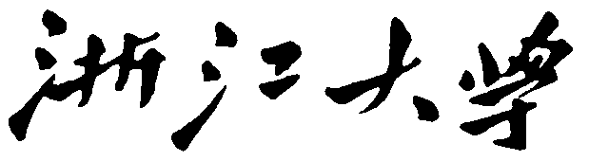

**本科实验报告**

|  |  |
| --- | --- |
| 课程名称： | Java应用技术 |
| 姓 名： | 楼智豪 |
| 学 院： | 计算机科学与技术学院 |
| 系： | 计算机科学与技术系 |
| 专 业： | 计算机科学与技术 |
| 学 号： | 3160102350 |
| 指导教师： | 翁恺 |

2018年 12月 15 日

**浙江大学实验报告**

课程名称： Java应用技术 实验类型： 综合

实验项目名称： miniCAD

学生姓名： 楼智豪 专业： 计算机科学与技术 学号： 3160102350

1. 其他未提及的功能

1.清空画布。右下角清空按钮，清空当前图形队列，清空画布。

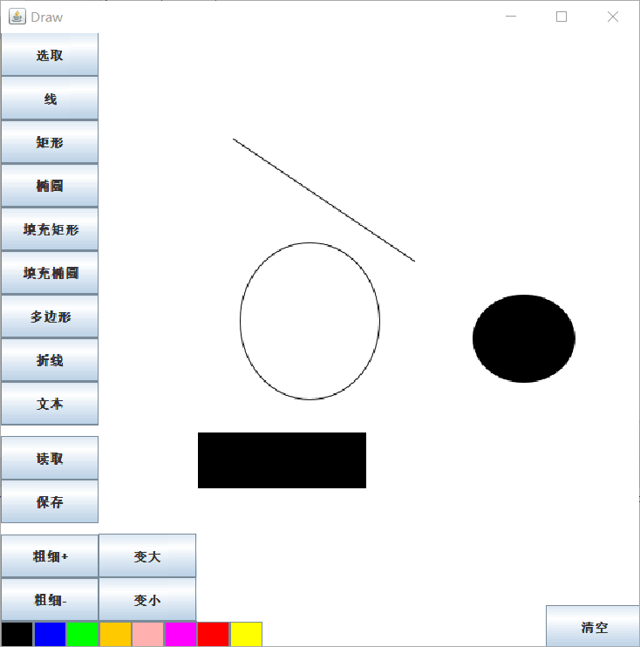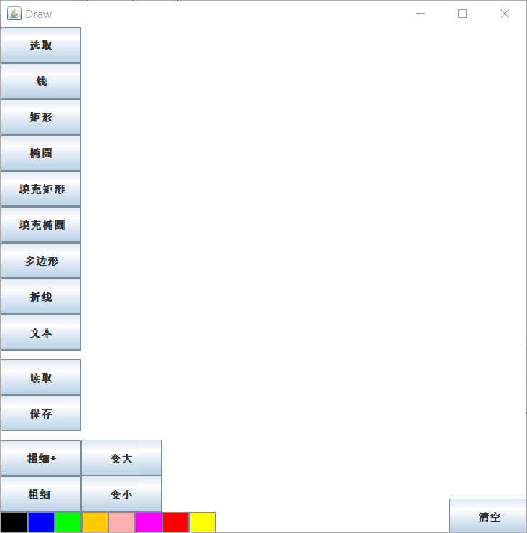

2.抗锯齿和双缓冲。在原本的图形中，会时常有闪烁的情况发生，且图形有很多锯齿。利用双缓冲消除闪烁现象，并且抗锯齿是图形更美观。

Graphics g=getGraphics();  
if(iBuffer==null)  
{  
 iBuffer=createImage(this.getSize().width,this.getSize().height);  
 gBuffer=iBuffer.getGraphics();  
}  
gBuffer.setColor(getBackground());  
gBuffer.fillRect(0,0,this.getSize().width,this.getSize().height);  
gBuffer.setColor(Color.BLACK);  
Graphics2D g2=(Graphics2D)gBuffer;  
g2.setStroke(new BasicStroke(1, BasicStroke.CAP_ROUND, BasicStroke.JOIN_ROUND));  
g2.setRenderingHint(RenderingHints.KEY_ANTIALIASING,RenderingHints.VALUE_ANTIALIAS_ON);  
for(myShape i:s)  
{  
 i.draw(gBuffer);  
 if (i.is_selected)  
 {  
 i.drawdash(gBuffer);  
 }  
}